Lucrarea nr. 3

TRANZISTOARE CU EFECT DE CÂMP

Tranzistoarelor cu efect de câmp pot fi:
- cu poartă joncțiune, TEC-J;
- metal-oxid-semiconductor, TEC-MOS.

3.1. Scopul lucrării

În această lucrare de laborator sunt determinate caracteristicile statice pentru un TEC-MOS cu canal indus n şi pentru un TEC-MOS cu canal inițial n. Se va verifica, de asemenea concordanța cu relațiile analitice teoretice.

3.2. OBSERVAŢII TEORETICE

Clasificarea TEC-MOS

Există patru tipuri uzuale de tranzistoare TEC-MOS, clasificate după modul de operare:
- cu canal inițial n;
- cu canal inițial p;
- cu canal indus n;
- cu canal indus p;

În fig. 3.1 sunt ilustrate simbolurile și notațiile pentru cele 4 tipuri de TEC-MOS.
Fig. 3.1. TEC-MOS – simboluri şi notații; a) canal n indus; b) canal p indus;
c) canal n inițial; d) canal p inițial.
a)
b)
c)
d)

Caracteristicile statice ale TEC-MOS

Caracteristicile statice ale TEC-MOS cu canal n indus

Ecuația de dispozitiv:
dacă: şi (3.2)
Fig. 3.2. TEC-MOS cu canal n indus: a) notații; b) polarizare;
c) caracteristică de ieșire; d) caracteristică de transfer.

Caracteristicile statice ale TEC-MOS cu canal p indus
Fig. 3.3. TEC-MOS cu canal p indus: a) notaţii; b) polarizare;
c) caracteristică de ieşire; d) caracteristică de transfer.

Caracteristicile statice ale TEC-MOS cu canal n inițial
Ecuația de dispozitiv:
pt. şi (3.3)
Fig. 3.4. TEC-MOS cu canal n iniţial: a) notaţii; b) polarizare;
c) caracteristică de ieşire; d) caracteristică de transfer.

Caracteristicile statice ale TEC-MOS cu canal p inițial
Fig. 3.5. TEC-MOS cu canal p inițial: a) notaţii; b) polarizare;
c) caracteristică de ieşire; d) caracteristică de transfer.

3.3. MONTAJUL EXPERIMENTAL – APARATE NECESARE

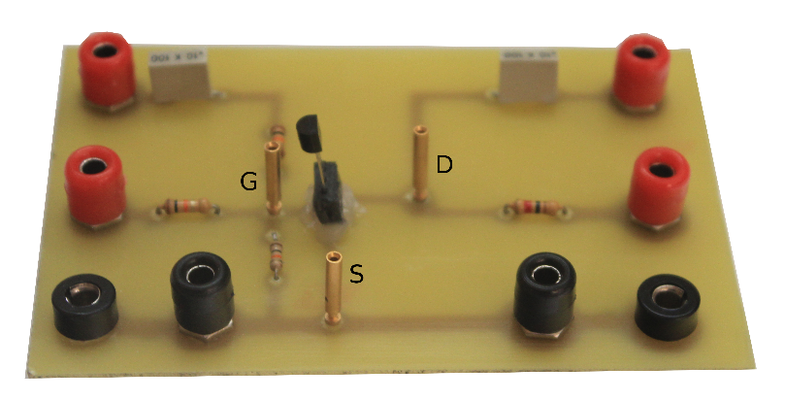
Montajul experimental folosit pentru măsurarea caracteristicilor statice și a parametrilor dinamici pentru o serie de tranzistoare TECMOS cu canal n este prezentat în figura de mai jos.
Fig. 3.6. Montajul experimental utilizat pentru măsurarea parametrilor tranzistoarelor TECMOS – fotografie arătând felul în care se montează tranzistorul în soclu

Aparate necesare:
- sursă dublă de tensiune stabilizată (0-20 V);
- multimetru electronic;
- generator de semnal sinusoidal de audiofrecvență;
- osciloscop.
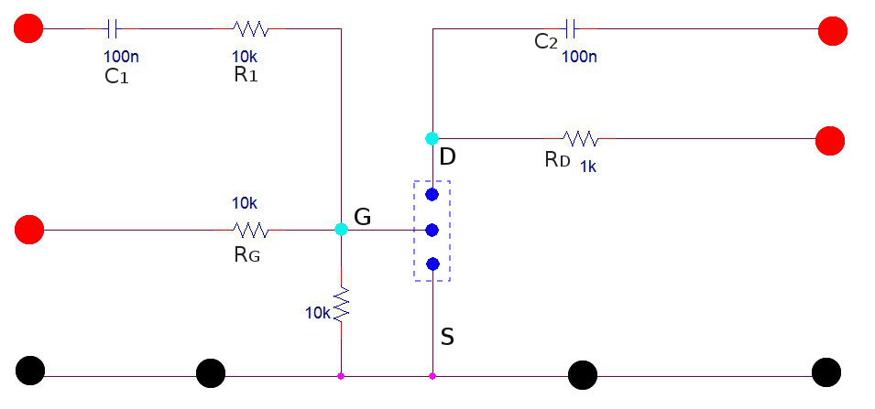
Fig. 3.7. Montajul experimental utilizat pentru măsurarea parametrilor tranzistoarelor TECMOS – reprezentare schematică

3.4. DETERMINĂRI EXPERIMENTALE
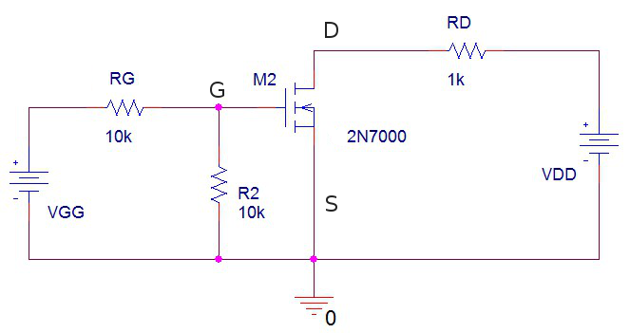
Fig. 3.8. Configurația experimentală necesară pentru ridicarea caracteristicilor statice ale unui tranzistor TECMOS cu canal indus n
TEC-MOS cu canal indus n

Caracteristica de transfer

- Se realizează configurația din figura 4.10. Înainte de a activa sursele de tensiune VGG și VDD, se vor fixa tensiunile V_{GG} = 0V și V_{DD} = 20V.
- Se crește tensiunea V_{GG}, plecând de la V_{GG} = 0V și se urmărește obținerea valorilor pentru V_{DS} din tabelul 3.1. Se măsoară tensiunea V_{GS} și se notează în tabelul 3.1.
Curentul I_{D} se calculează cu relația:
(3.4)
Tabelul 3.1
V_{DS} (V) | 20 | 19,9 | 19,8 | 19,5 | 19 | 18 | 17 | 16 | 15 | 10 | 5

V_{GS}(V)
I_{D}(mA) | 0 | 0,1 | 0,2 | 0,5 | 1 | 2 | 3 | 4 | 5 | 10 | 15

Facem următoarele notații:
V_{GS}(I_{D} = 0,1mA) = V_{T} = ............
V_{GS}(I_{D} = 1mA) = V_{GS1} = ............
V_{GS}(I_{D} = 5mA) = V_{GS2} = ............
V_{GS}(I_{D} = 15mA) = V_{GS3} = ............
Ultimele trei valori vor fi folosite pentru determinarea caracteristicilor de ieșire din secțiunea următoare.

Caracteristica de ieșire
- Se determină caracteristicile curent-tensiune pentru V_{DS} ≥ 0, prin fixarea succesivă a tensiunilor V_{GS} şi V_{DS} la valorile indicate în tabelul 3.2. Reglajele se fac din sursele reglabile V_{GG} și V_{DD}. Se notează de fiecare dată valoarea V_{DD} şi se calculează curentul I_{D} cu relația 3.4.
Rezultatele se trec în tabelul 3.2.

Tabelul 3.2
V_{GS} | V_{DS} (V) | 0 | 0,2 | 0,4 | 0,6 | 0,8 | 1,0 | 1,5 | 2,0 | 3,0 | 4,0 | 5,0
0 | V_{DD}(V)
 | I_{D}(mA)
V_{GS1} | V_{DD}(V)
 | I_{D}(mA)
V_{GS2} | V_{DD}(V)
 | I_{D}(mA)
V_{GS3} | V_{DD}(V)
 | I_{D}(mA)

3.5. ANALIZA PRIN SIMULARE
Fig. 3.9. Schema circuitului pentru determinarea caracteristicilor
TEC-MOS cu canal indus n
- TEC-MOS cu canal indus n
Determinarea caracteristicii de transfer I_{D}(V_{GS})

Se desenează în SPICE schema din fig. 3.9 și se setează parametrii pentru analiza de curent continuu folosind descrierea de mai jos:

PSpice→Edit Simulation Profile
Analzsis type: DC Sweep,
Sweep variable: Voltage source, Name: VGS1
Sweep type: Linear, Start Value: 0
End value: 3
Increment: 0.5m

- Se vizualizează curentul de drenă, I_{D}(M1) și se completează tabelul 3.3.

Tabelul 3.3
V_{GS1} [V] | 0 | 1 | 2 | 3 | 3,2 | 3,4 | 3,6 | 3,8 | 4
I_{D}(M1) [mA]

- Să se determine din graficul vizualizat valoarea tensiunii de prag, V_{T1} = ........

Determinarea caracteristicii de ieșire I_{D}(V_{DS})

Se utilizează circuitul din fig. 3.9. Se setează parametrii pentru analiza de curent continuu folosind descrierea de mai jos:

PSpice→Edit Simulation Profile
Analzsis type: DC Sweep,
Primary Sweep:
Sweep variable: Voltage source, Name: VDS1
Sweep type: Linear, Start Value: 0
End value: 10
Increment: 2m
Secondary Sweep:
Sweep variable: Voltage source, Name: VGS1
Sweep type: Value list: 1.9 2.13 2.41

- Se va vizualiza curentul de colector I_{D}(M₁). Deoarece VGS1 este parametru al analizei, având 3 valori (1,9V, 2,13V şi 2,41 V), se vor obține 3 caracteristici de ieșire (o familie de caracteristici). Se va observa modificarea lui I_{D}(M₁) la creșterea tensiunii drenă – sursă, V_{DS1}.
- Se va completa tabelul 3.4.

Tabelul 3.4
 | V_{DS1} [V] | 0,01 | 0,02 | 0,05 | 0,1 | 0,2 | 0,5 | 1 | 2 | 5 | 10
I_{D}(M₁)  [mA] | V_{GS1} = 1.9V
 | V_{GS2} = 2.13V
 | V_{GS3} = 2.41V

- TEC-MOS cu canal inițial n
Fig. 3.10. Schema circuitului pentru determinarea caracteristicilor
TEC-MOS cu canal inițial n

Determinarea caracteristicii de transfer I_{D}(V_{GS})

Se desenează în SPICE schema din fig. 3.10 şi se setează parametrii pentru analiza de curent continuu folosind descrierea de mai jos:

PSpice→Edit Simulation Profile
Analzsis type: DC Sweep,
Sweep variable: Voltage source, Name: VGS3
Sweep type: Linear, Start Value: -2
End value: 2
Increment: 0.5m

- Se vizualizează curentul de drenă, I_{D}(M1) și se completează tabelul 3.5.

Tabelul 3.5
V_{GS3} [V] | -2 | -1,5 | -1 | -0,5 | -0 | 0,5 | 1 | 1,5 | 2
I_{D}(M3) [mA]
- Să se determine din graficul vizualizat valoarea tensiunii de prag, V_{T3} = ........

Determinarea caracteristicii de ieșire I_{D}(V_{DS})

Se utilizează circuitul din fig. 3.10. Se setează parametrii pentru analiza de curent continuu folosind descrierea de mai jos:

PSpice→Edit Simulation Profile
Analzsis type: DC Sweep,
Primary Sweep:
Sweep variable: Voltage source, Name: VDS3
Sweep type: Linear, Start Value: 0
End value: 10
Increment: 2m
Secondary Sweep:
Sweep variable: Voltage source, Name: VGS3
Sweep type: Value list: -0.5 0 1

- Se va vizualiza curentul de colector I_{D}(M₃). Deoarece VGS3 este parametru al analizei, având 3 valori (-0,5V, 0V şi 1 V), se vor obține 3 caracteristici de ieșire (o familie de caracteristici). Se va observa modificarea lui I_{D}(M₃) la creșterea tensiunii drenă – sursă, V_{DS3}.
- Se va completa tabelul 3.6.

Tabelul 3.6
 | V_{DS1} [V] | -0,01 | -0,02 | -0,05 | -0,1 | -0,2 | -0,5 | -1 | -2 | -5 | -10
I_{D}(M₃)  [mA] | V_{GSa} = -0,5
 | V_{GSb} = 0V
 | V_{GSc} = 1V

3.6. PRELUCRAREA DATELOR EXPERIMENTALE. CONCLUZII

Caracteristicile statice pentru TECMOS cu canal indus n

- Cu ajutorul datelor din tabelele 3.1 şi 3.2 se vor trasa graficele:
F₁: I_{D} = f₁(V_{GS}) pentru V_{GS} ∈ [0, V_{GS3}]
F₂: I_{D} = f₂(V_{DS}) pentru V_{DS} ∈ [0 , +5V] şi V_{GS} = {V_{GS1}, V_{GS2}, V_{GS3}}.

- Folosindu-ne de graficul F₂ se vor citi valorile curenților la saturație
I_{D,sat} și ai tensiunilor de saturație V_{DS,sat} pentru fiecare V_{GS} ∈ {V_{GS1}, V_{GS2}, V_{GS3}}.
V_{DS,sat1} = ........... I_{D,sat1} = .............
V_{DS,sat2} = ........... I_{D,sat2} = .............
V_{DS,sat3} = ........... I_{D,sat3} = .............
- Cum explicați diferențele dintre caracteristicile statice de transfer și de ieșire, pentru TEC-MOS 2n7000, obținute experimental (tabelele 3.1 și 3.2) și cele obținute prin simulare (tabelele 3.3 și 3.4).
- Comparați caracteristicile de transfer pentru tranzistoarele 2n7000 și BSS129.

